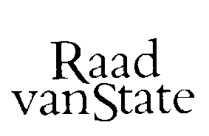
No.W15.13.0138/IV 's-Gravenhage, 29 mei 2013
...................................................................................
AAN DE KONING

Bij Kabinetsmissive van 15 mei 2013, no. 13.000965, heeft Uwe Majesteit, op voordracht van de Minister van Economische Zaken, bij de Afdeling advisering van de Raad van State ter overweging aanhangig gemaakt het voorstel tot wet wijziging van de Kaderwet EZ-subsidies (aanpassing aan de samenvoeging van de voormalige ministeries van Economische Zaken en van Landbouw, Natuur en Voedselkwaliteit), met memorie van toelichting

Het voorstel van wet geeft de Afdeling advisering van de Raad van State geen aanleiding tot het maken van inhoudelijke opmerkingen.
De Afdeling verwijst naar de bij dit advies behorende redactionele bijlage.
De Afdeling geeft U in overweging het voorstel van wet te zenden aan de Tweede Kamer der Staten-Generaal.
Gelet op artikel 26, zesde lid jo vijfde lid, van de Wet op de Raad van State, is de Afdeling van oordeel dat openbaarmaking van dit advies achterwege kan blijven.
De vice-president van de Raad van State,
Redactionele bijlage bij het advies van de Afdeling advisering van de Raad van State betreffende no.W15.13.0138/IV

- In artikel II, onderdeel D, voor artikel 5, vierde lid, van de Kaderwet subsidies Ministerie van Buitenlandse Zaken een afzonderlijke wijzigingsopdracht opnemen, luidende "In artikel 5, vierde lid vervalt: dan wel Onze Ministers kunnen."

